

**Axborot-Kommunikatsiya texnologiyalari va**

**Aloqa harbiy instituti**

**Havo Hujumidan mudofaa Radiotexnik**

**qo‘shinlari kafedrasi 145-21-guruh kursanti**

**Raximov Asadbeknig Python dasturlash tili fanidan**

**1-TOPSHIRIQ**

**Qabul qildi:** Sapayev.Sh

**1-Topshiriq**

1. n butun soni berilgan (n>1). n sonidan katta bo'lgan birinchi fibonachi sonini aniqlovchi programma tuzilsin.fibonachi sonlari while masalasida berilgan.
2. N butun soni berilgan. Quyidagi yig‘indini chiqaruvchi programma tuzilsin.
$$1^{N}+2^{N-1}+…+N^{1}$$

3. Yil berilgan (yil musbat butun son). Berilgan yilda nechta kun borligini aniqlovchi programma tuzilsin. Kabisa yilida 366-kun bor, kabisa bo‘lmagan yilda 365-kun bor. Kabisa yil deb 4 ga karrali yillarga aytiladi. Lekin 100 ga karrali bo‘lganlari kabisa yil hisoblanadi. Masalan 300,1300 va 1900 kabisa yili emas. 1200 va 2000 kabisa yili.

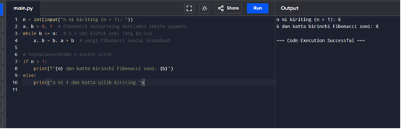1-Misol.

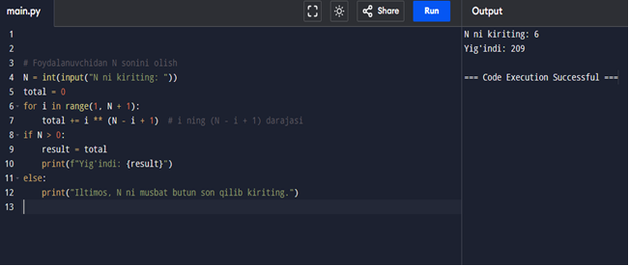2-Misol.

Natija:

3-Misol.

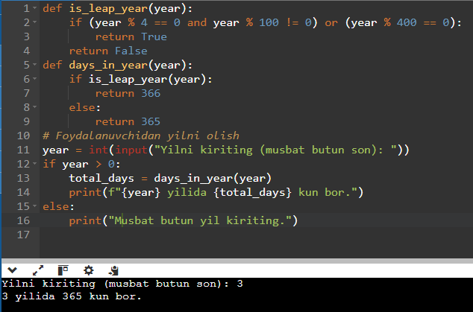

**1-misol kod:**

*de n = int(input("n ni kiriting (n > 1): "))*

*a, b = 0, 1 # Fibonacci sonlarining dastlabki ikkita qiymati*

*while b <= n: # b n dan kichik yoki teng bo'lsa*

*a, b = b, a + b # yangi Fibonacci sonini hisoblash*

*# Foydalanuvchidan n sonini olish*

*if n > 1:*

*print(f"{n} dan katta birinchi Fibonacci soni: {b}")*

*else:*

*print("n ni 1 dan katta qilib kiriting.")*

**2-misol kod:**

*N = int(input("N ni kiriting: "))*

*total = 0*

*for i in range(1, N + 1):*

*total += i ** (N - i + 1) # i ning (N - i + 1) darajasi*

*if N > 0:*

*result = total*

*print(f"Yig'indi: {result}")*

*else:*

*print("Iltimos, N ni musbat butun son qilib kiriting.")*

**3-misol kod:**

*def is_leap_year(year):*

*if (year % 4 == 0 and year % 100 != 0) or (year % 400 == 0):*

*return True*

*return False*

*def days_in_year(year):*

*if is_leap_year(year):*

*return 366*

*else:*

*return 365*

*# Foydalanuvchidan yilni olish*

*year = int(input("Yilni kiriting (musbat butun son): "))*

*if year > 0:*

*total_days = days_in_year(year)*

*print(f"{year} yilida {total_days} kun bor.")*

*else:*

*print("musbat butun yil kiriting.")*